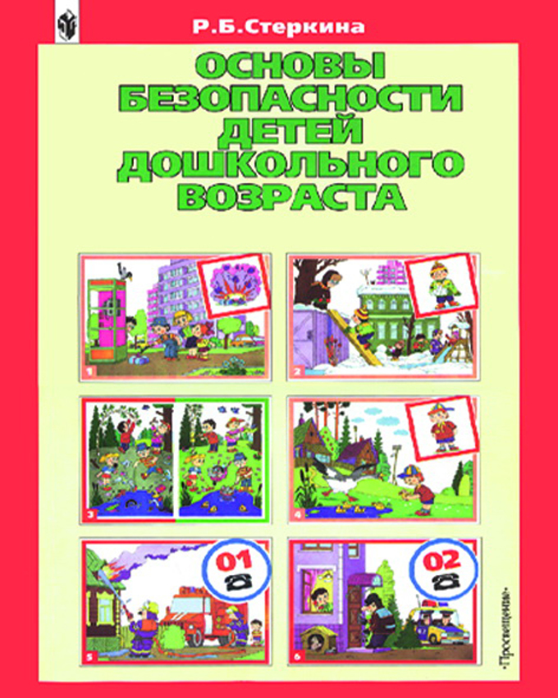 | Аннотация к парциальной программе  «Основы безопасности детей дошкольного возраста»,  авторский коллектив: Р.Б. Стеркина, О.Л. Князева, Н.Н. Авдеева

Программа предполагает решение важнейшей социально-педагогической задачи – воспитания у ребенка навыков адекватного поведения в различных неожиданных ситуациях. Разработана на основе проекта государственного стандарта дошкольного образования. Содержит комплекс материалов, обеспечивающих стимулирование в дошкольном детстве (старшем дошкольном возрасте) самостоятельности и ответственности за своё поведение.
Цели программы:
- сформировать у ребенка навыки разумного поведения;
- научить адекватно вести себя в опасных ситуациях дома и на улице, в городском транспорте, при общении с незнакомыми людьми, взаимодействии с пожароопасными и другими предметами, животными и ядовитыми растениями;
- способствовать становлению основ экологической культуры, приобщению к здоровому образу жизни.
Программа адресована воспитателям старших групп дошкольных образовательных учреждений. Состоит из введения и шести разделов, содержание которых отражает изменения в жизни современного общества и тематическое планирование, в соответствии с которыми строится образовательная работа с детьми:
1. «Ребенок и другие люди»,
2. «Ребенок и природа»,
3. «Ребенок дома»,
4. «Здоровье ребенка»,
5. «Эмоциональное благополучие ребенка»,
6. «Ребенок на улице города».

